Thiago Pereyra 1ª 

Prof: Andrea gomez

Curso: 1ª

Taller de laboratorio de informática

Trabajo practico N°1 de informática


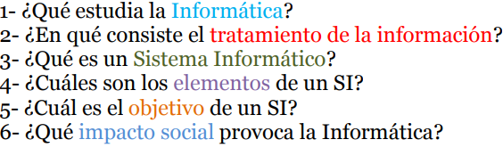

Respuesta
1-La informática, a grandes rasgos, puede caracterizarse de la siguiente manera:

Su objeto de estudio puede resumirse en el tratamiento automatizado de la información mediante sistemas digitales computarizados.
Se propone tanto el abordaje teórico como el práctico de los sistemas informáticos, aunque no se trata de una ciencia experimental. 

2-Dentro de la psicología cognitiva, el tratamiento de la información es un enfoque para entender el pensamiento humano en lo que respecta a cómo tratan el mismo tipo de información que los ordenadores. (Shannon y Weaver, 1963) Surgió en las décadas de 1940 y 1950, tras la Segunda Guerra Mundial 

3-En otras palabras, un sistema informático debe estar compuesto por hardware y software para …
La función principal de un sistema informático es el procesamiento de datos almacenados. Gracias a que la utilidad de los sistemas informáticos, son adaptables a casi cualquier sector o actividad económica, pueden ser utilizados casi sin restricciones.

4-Los elementos de un sistema de información son12345:
Un medio de ingreso de información (unidades de entrada)
Un medio de almacenamiento (base de datos)
Un medio de entrega de información (unidades de salida)


5-Los objetivos de un sistema de información son 12:
Proteger los recursos de la organización, buscando su adecuada administración ante posibles riesgos que los afecten.
Garantizar la eficacia y la eficiencia en todas las operaciones promoviendo y facilitando la correcta ejecución de las funciones y actividades definidas para el logro de la misión de la organización.
Automatizar procesos operativos dentro de una organización, como pagos, cobros, pólizas, entradas, salidas, etc.


6-La computadora ha tenido un impacto significativo en la sociedad al mejorar la eficiencia de muchas industrias y procesos. Su capacidad para automatizar tareas, procesar grandes cantidades de datos y optimizar operaciones ha llevado a mejoras en la productividad y la calidad de vida.


